|  |  |  |
| --- | --- | --- |
| 8 | 4 | 2 |
| 1 | ９ | 3 |
| 5 | 7 | 6 |

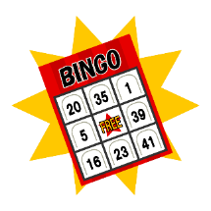

本のラベルでビンゴ！

　　　年　　　　組　　　番　名前

📚

　●●中学校図書館

📚

**図書室の利用について**📚

📚

　旭陽中学校図書館

📚

★本を返すとき

　カウンターで、返す本のバーコードを上にしてします。図書館がまっているときは、入り口の外にある、

のボックスに本を入れてください。

★本をりるとき

　１回に５冊・２週間　借りられます

（延長、予約可。マンガなど借りられない本もあります。）

カウンターで、**学年、組、、氏名**を伝えて、と借りる本のバーコードを読み取ってもらいます。

マスの中に書いてある「ラベル番号」がついている本をさがして、「本のだいめい」を書きましょう。

★図書館でできること

　　読書、本の貸出、自習、調べたいことの相談

★開館日

毎日 ８：４５―１７：００ ※木曜昼は休館